CHƯƠNG 07 : CHIA SẺ TÀI NGUYÊN
Trong hệ thống mạng, tài nguyên mạng giữa các máy được chia sẽ với nhau. Tài nguyên mạng có thể là máy in, dữ liệu dùng chung. Bạn có thể xây dựng hệ thống mạng Ubuntu với nhau hoặc Ubuntu với Windows.
I.Windows chia sẽ tài nguyên cho Ubuntu.
1.Chia sẽ tài nguyên :
-Tại máy Windows, bạn chọn thư mục hoặc ổ đĩa cần chia sẽ.
-Nhấn mouse phải, chọn Properties, tab Sharing.
-Chọn Share this folder để đặt tên share. Nếu bạn muốn share ẩn thì phía sau share name, bạn thêm $ vào. Tên share này sẽ trao cho người truy cập.
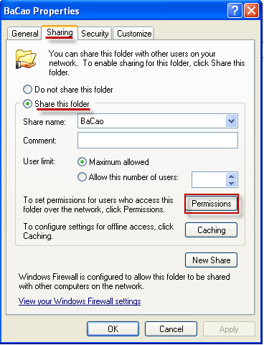
-Ngoài ra, có thể nhấn nút Permision để phân quyền cho người truy cập share.
+Name or user group : Everyone.
+Permission : Full Control, Change, Read.
Thông thường, nếu Share dữ liệu cho người khác truy cập thì bạn chỉ chọn Read. Các mục khác để trống.

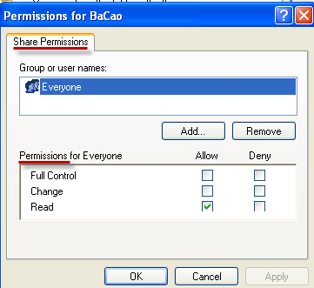
-Nếu ổ đĩa có sử dụng FAT NTFS, thì bạn chọn tab Security để phân quyền truy cập thư mục chứa dữ liệu này.
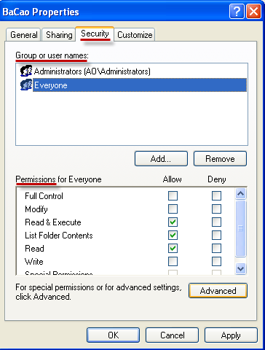
Người truy cập từ xa tới máy chia sẽ dữ liệu, đầu tiên quyền share ảnh hương trước, sau đó ảnh hưởng tới quyền NTFS nếu có.
Ngoài ra, nếu máy Windows có cài đặt password thì bạn phải cung cấp user name và password cho người truy cập share từ các máy Ubuntu. Nếu người truy cập share không có user name, password không thể truy cập vào máy Windows từ Ubuntu. User name và password không nhất thiết phải là tài khoản cao nhất administor.
Bạn đã thực hiện chia sẽ xong.
Để các máy bên Ubuntu có thể truy cập vào máy Windows share dữ liệu này, bạn cần cung cấp các thông tin của máy Windows :
- IP hoặc tên máy.
- Tên share của thư mục, ổ đĩa.
- User name và password (nếu có)
2.Truy cập tài nguyên từ Ubuntu vào Windows.
Cách 1: Bạn mở Computer lên, vào menu Go, chọn Location…
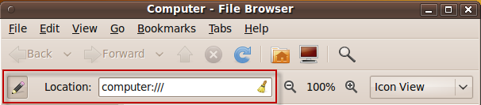
Trong khung Location, bạn gõ smb://ip_may_windows/ten_share. Nếu yêu cầu nhập username, password thì bạn nhập vào.
Kết quả :
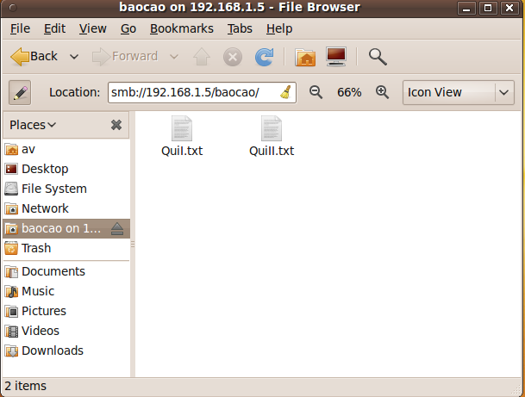

Cách 2 : Bạn mở menu Places, chọn Connect to Server …
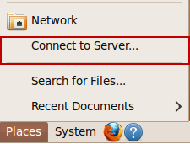
Màn hình Connect to Server ….
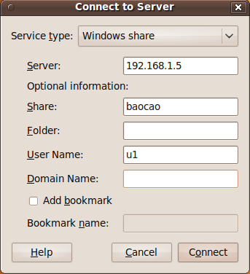
- Services type : Windows share
- Server : IP hoặc tên máy Windows chia sẽ tài nguyên.
- Share : tên thư mục đã share của máy Windows cần truy cập.
- User Name : nhập user name để truy cập máy Windows chia sẽ tài nguyên.
Nhấn nút Connect để tiếp tục . Nhập password để xuất hiện màn hình chia sẽ.
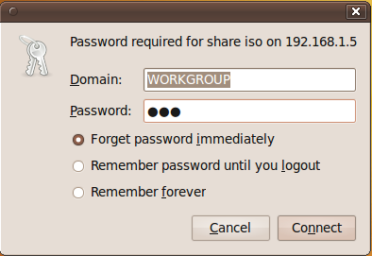
Cách 3: Bạn vào menu Places/Network.
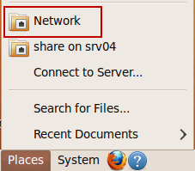
Cửa sổ Network hiện lên danh sách các máy tính trong mạng, bạn chọn tên máy tính có chia sẽ tài nguyên. Nhấn double vào máy tính này.
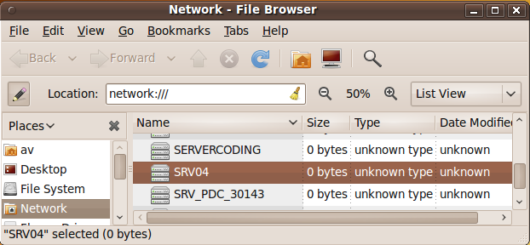
Nếu có yêu cầu nhập username, password thì bạn nhập vào. Tài nguyên share từ máy Windows :
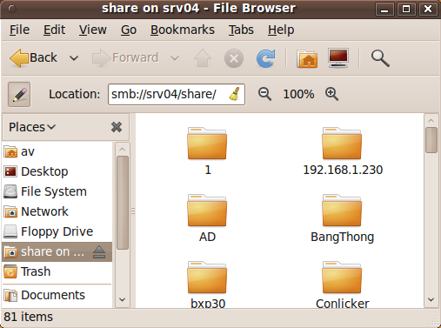
II. Chia sẻ tài nguyên với các máy Ubuntu, Ubuntu với Windows.
Việc chia sẻ các tài nguyên giữa các máy cùng hệ điều hành Linux đều rất đơn giản, có khi còn đơn giản hơn cả dùng trên Windows. Để sử dụng được dịch vụ chia sẽ, bạn cần cài dịch vụ Samba. Đây là dịch vụ chia sẽ tài nguyên giữa các máy Ubuntu với nhau, giữa Ubuntu và Windows.
1.Cài dịch vụ :
Cách 1 : Bạn mở Terminal lên, cài đặt các gói sau :
sudo apt-get install smbclient
sudo apt-get install samba-common
sudo apt-get install samba
sudo apt-get install libpam-smbpass
sudo apt-get install samba-common-bin
sudo apt-get install samba4-common-bin
sudo apt-get install system-config-samba
Cách 2 : Bạn vào System/Administration/Synaptic Packet Manager. Nhập password để truy cập chức năng này. Sau đó, bạn tìm các gói này và chọn Mark for Installation để cài đặt. Đã đánh dấu xong tất cả các gói trên, bạn nhấn Apply để cài đặt.
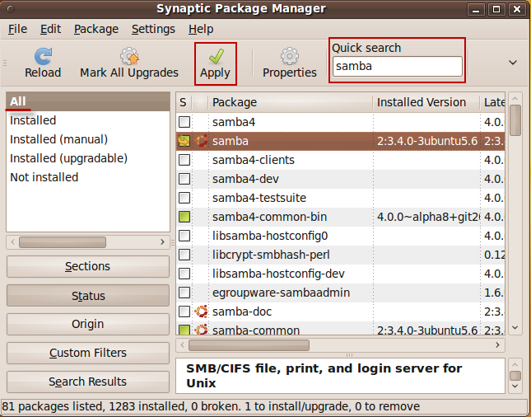
Sau khi cài xong bằng cách 1 hoặc 2, bạn vào Terminal gõ lệnh testparm để kiểm tra. Nếu có thông báo như hình dưới đây thì cài đặt thành công.
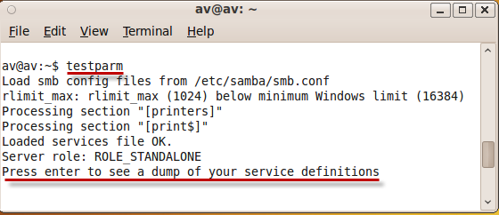
Nhấn Enter nhìn thấy các thông số cài đặt.
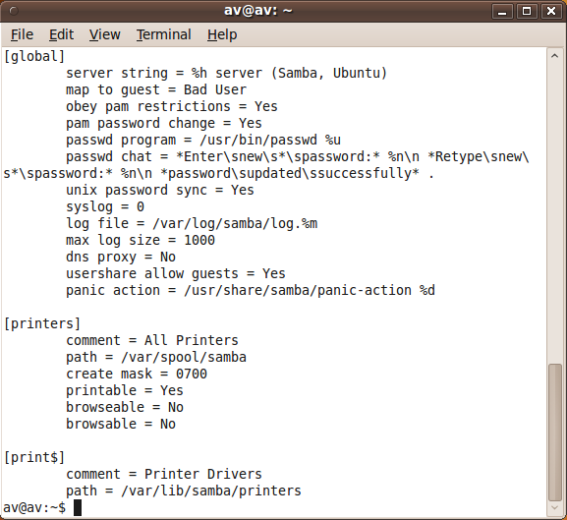
-Khởi động lại máy để dịch vụ Samba có hiệu lực.
2.Chia sẽ tài nguyên.
a.Share Options:
-Bạn chọn thư mục cần share
-Mouse phải, chọn Share Options.
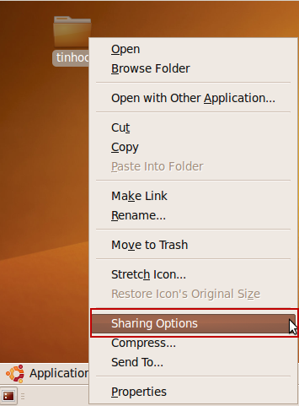
Màn hình Share xuất hiện :
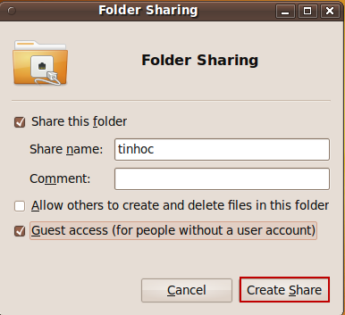
Các tùy chọn như sau :
- Share this folder : cho phép share / không share.
- Share name : tên share. Tên này cung cấp cho người truy cập.
- Comment : ghi chú. Có thể bỏ trống
- Allow others to creeate and delete files in this folder : cho phép người truy cập từ xa được phép tạo thêm, sữa , xóa file đã có trong thư mực bạn đã share.
- Guest access (for people without a user account) : cho phép tất cả mọi người ở xa có thể truy cập mà không phải nhập username, password.
Sau khi chọn thích hợp, bạn nhấn nút Create Share. Một thông báo yêu cầu về việc phải cấp quyền để chia sẻ, bạn chọn Add the permission automatically (Cấp quyền tự động)
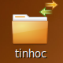
Thư mục share có thêm biểu tượng hình mũi tên.
b.Share bằng giao diện SAMBA.
Bạn vào System/Administrator/Samba. Nhập password để truy xuất dịch vụ này.
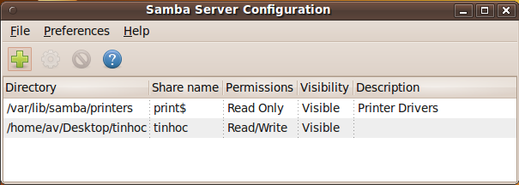
Để share thư mục nào đó, bạn nhấn vào biểu tượng dấu cộng màu xanh hoặc menu File/Add Share. Tại Tab Basic, các thông tin :
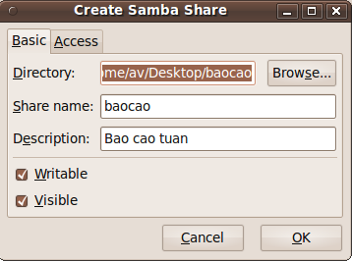
- Dicrectory : chọn thư mục cần share.
- Share name : tên share.
- Description : diễn giải. Có thể để trống.
- Writable : cho phép người truy cập từ xa được phép ghi trong thư mục này.
- Visible : nếu check vào mục này, người truy cập từ xa có thể không cần gõ tên share nhưng khi truy cập sẽ thấy tên share này. Nếu không check thì người truy cập phải gõ đầy đủ tên share mới truy cập được.
Tại Tab Access, các thông tin :
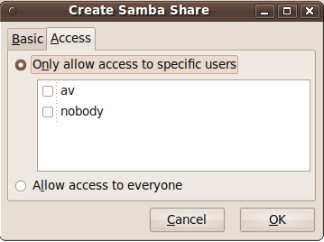
- Only allow access to specific users : chỉ cho phép những người trong danh sách truy cập (av, nobody)
- Allow access to everyone : cho phép mọi người có thể truy cập.
Sau đó bạn nhấn OK.
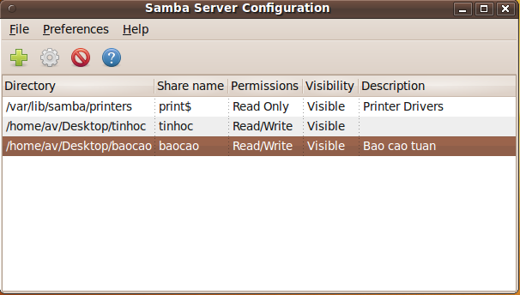
Để xóa share, bạn chọn thư mục đã sharevà nhấn biểu tượng vòng tròn-gạch chéo.
Để thay đổi các thông số của một thư mực đã share, bạn chọn thư mục đã share và nhấn biểu tượng vòng tròn-răng cưa rồi chỉnh các thông số tùy ý.
3. Truy xuất tài nguyên giữa các máy
a.Ubuntu với Ubuntu.
Bạn xem cách 1,cách 3 trong phần Truy cập tài nguyên từ Ubuntu vào Windows.
b.Windows vào Ubuntu.
Từ máy Windows, bạn vào Run gõ :
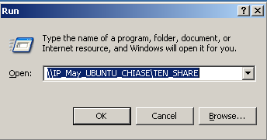
Nhập username, password nếu có.
